GUÍA DE MATEMÁTICAS
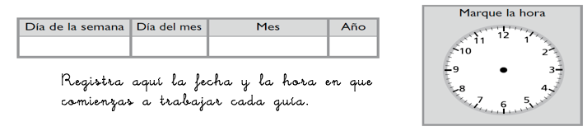
Nombre: | Curso: 2°A | Fecha: semana N°23
¿QUÉ APRENDEREMOS?
Objetivo (s):0A9
Contenidos: Descomposición y patrones
Objetivo de la semana: ¿Cuánto hemos aprendido?
Habilidad: Resolver problemas
¿Cómo vamos?
Para comenzar necesitas recordar la habilidad de RESOLVER PROBLEMAS

Para esta actividad necesitamos continuar con el apoyo de cada familia. Sabemos de sus esfuerzos. Un aplauso para ustedes que han intentado hacer lo mejor posible.
Instrucciones
Sr. Apoderado a continuación usted deberá leer en voz alta cada una de las actividades a realizar, orientando su niño o niña con alguna explicación en particular sólo si es necesario, evitando darle las respuestas. Esto es muy importante porque de esta forma lograré averiguar como puedo fortalecer los aprendizajes de sus hijos, en lo que queda del año.
Escucha atentamente a quien te leerá cada pregunta (solo la pregunta), y luego resuelve usando tabla de valor posicional y encierra la respuesta correcta entre las alternativas que aparecen. Recuerda que debes responder solo.
1.
Luisa tiene 16 empanadas para vender. Durante la mañana vende 8 ¿Cuántas empanadas le quedan por vender? |  |  | A. 7 empanadas  B. 8 empanadas.  C. 9 empanadas.
2.
Laura tiene 20 botones rojos, 10 botones azules y 5 botones blancos. ¿Cuántos botones tiene en total? |  |  | A. 25  B. 35  C. 15
3.
Diego tiene ahorrados $68. Él ha ahorrado $21 más que Pablo. ¿Cuánto dinero tiene ahorrado Pablo? |  | A. 57  B. 47  C. 89
4. |  | Le faltan:
Marta debe entregar 6 decenas de pan en un supermercado. Si ha entregado 48 panes, ¿cuántos le faltan para completar el pedido? |  | A. 10 panes.  B. 20 panes.  C. 12 panes.
5.
En la panadería “Pan pan” el Kg de pan blanco cuesta $10 menos que el Kg de pan integral. El kg de pan blanco cuesta $71. ¿Cuánto cuesta el kilógramo de pan integral? |  | A. 61  B. 81  C. 51
6.
Juan compró 63 duraznos y los agrupó en decenas. ¿Cuántos duraznos sueltos le quedaron? |  | A. 3  B. 6  C. 9
7
Emilia tiene un puesto en la feria de las pulgas del colegio. Si ha vendido 8 queques y le quedan 7 más por vender, ¿Cuántos queques llevó para vender? |  | A. 15  B. 5  C. 8
8.
Observa:  ¿Cuál es el resultado de esta suma? |  | A. 45  B. 46  C. 47
9.
Observa el cálculo representado en la tabla.  2 1  ¿A qué operación corresponde? |  | A. 43 - 22  B. 43 - 22  C. 40 - 20
10.
Pedro compró 26 jugos de piña y 21 jugos de frambuesa para un paseo de curso. ¿Cuál de las siguientes representaciones le permite calcular el total de jugos que compró?

A. B. C .

11.
¿Cuál de las siguientes representaciones corresponde a la resta 35 – 12?

A. B. C.
12.
Pedro tenía 46 bolitas y perdió 32. ¿Cuál es el resultado? |  | A. 34  B. 14  C. 24
13.
Francisco tenía 36 láminas y perdió 13 en un juego. ¿Cuántas tiene ahora? |  | A. 27  B. 23  C. 32
14.
Lidia hace 16 pulseras y Paz hace 9. ¿Cuántas pulseras hacen entre las 2? |  | A. 16  B. 7  C. 26
15.
En un zoológico había 42 monos; años después nacieron 14. ¿Cuántos monos hay ahora? |  | A. 65  B. 56  C. 51

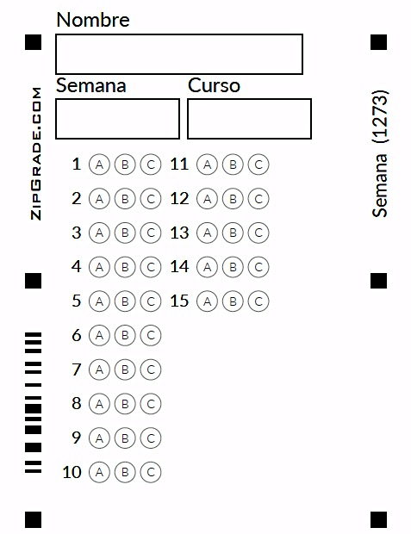

¿Cómo lo hiciste?
Muy bien | Bien | Puedo mejorar

